Олжабай батыр ауылының «Әсем-ай» бөбекжай бақшасы

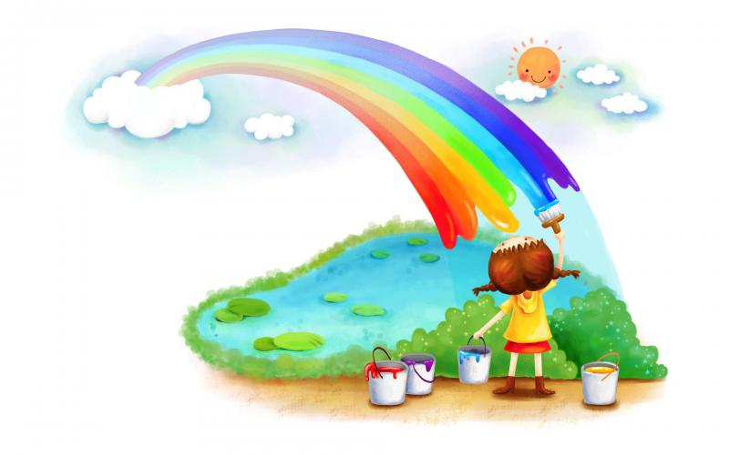

*“8-наурыз*

*ана мейірімі”*

*«Қызғалдақ» аралас жарты*

*күндік тобы*

Тәрбиеші:Рақыш Б.К.

2017-2018 оқу жылы

**«Қызғалдақ» ортанғы топ.**

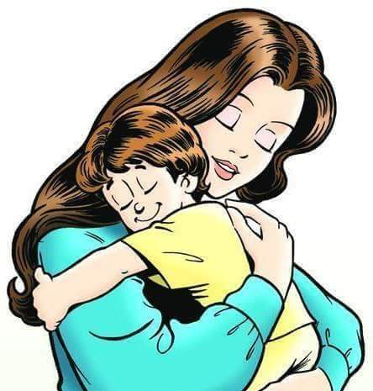

**Тәрбиеші: Рақыш Б.К.**

**« Ана мейірімі » атты**

**8- наурыз аналар мерекесіне арналған тәрбие сағаты.**

**Жүргізуші:**Қымбатты да ардақты, аяулы аналар мен құрметті көктемдегі құлпыраған қыздар!

Гүл көктем, ару көктем, күн көктем!

Сіздерді көктемнің алғашқы айында еліміздің барлық жерінде тойланатын 8-наурыз әжелер, аналар, қыздар мейрамымен шын жүректен құттықтаймыз!

Сіздерге әлемнің нұрын,өмірдің гүлін,көктемнің шуағын тілейміз!Мына жарық дүниенің мәні де,сәні де сіздерсіздер! Балалардың сіздерге арналған «Аяулы анашым» атты тәрбие сағатын қабыл алыңыздар.

Балалар залға көңілді ән-күймен ,ұлдар кіреді бір рет айналып тоқтайды,содан кейін қыздар кіреді билеп бір рет шеңберді айналып ұлдарға қарама-қарсы тұрады,ұлдар бір-бірден барып қыздардың қолдарынан ұстап орындыққа отырғызады,содан кейін өздері отырады.

**Жүргізуші:**Балалар қалай ойлайсындар бүгін қандай мереке?

Балалар ең асыл жан кім?\Ана\

Қызығыңда,бұзығында көтеретін кім? \Ана\

Үнемі жанында періштедей қорғаштап,демеу беретін кім? \Ана\

Сонымен бүгін қандай мейрам? \Аналар\

Осындай үлкен мейрамында аналардың жүзіне кішкене болса да қуаныш сыйлағымыз келе ме? \ Иә \

Ендеше бәріміз орынымыздан тұрып аналарға арнап ән айтамыз.

**Ән «Аяулы анашым»Хор**

**Ақ анашым, әппағым.**

**Өзің жайлы тақпағым.**

**Арналады сіздерге.**

**Бар баланың тақпағы. -дей отыра сіздерге арналған тақпақтары қабыл алыныздар!**

Ақерке

Наурыздың сегізі,   
Сұлулықтың негізі.   
Әдемі сөз баланың,

Анаға айтар лебізі.

Ханшайым

Анаң болса қасында   
Басқа бақыт не керек   
Аналардың жүрегі   
Мейірімді ғой керемет

Ербұлан

Мәпелейді, әлдилейді, бағады.  
«Құлыным» деп құшағына алады  
Өзгеге де, өзіне де жауапты  
Барлығына қалай уақыт табады?!

**Жүргізуші:**

Ақ қар еріп

Су көбейіп!

Сай салаға толады.

Ағаш басы бүршік атып,

Гүл бәйшешек басады.

Балаларым айтындаршы бұл қай кезде болады?\Көктем мезгілінде\

**Көктем келеді. \**балалар мен ,ата-аналармен амандасады.\

**Жүргізуші:**Көктем ,қош келдің ,төрлет Көктем! Біз сені көп күттік ! Біздің балалардың көктемнің алғашқы мерекесіне қалай дайындалғандарың тамашала !

**Мерекеге арналады бүгін билер ,**

**Көтерілсін канекей,көңіл күйлер**

**Алдарыңызға қазір ұлдар биі.**

**Қол соғып демеу берер көрермендер**

**Би « Джентлмен биі»** Орындайтын –ұлдар.

Жомарт

Мен анамды сүйемін,   
Құшағына енемін.   
Мәпелеген анамды,   
Қуантсам деп келемін.

Әйгерім

Анам менің сүйіктім  
Тек өзіңе табынам.  
Қасымда жүрсең биікпін,   
Алыстасаң сағынам.

Мейіржан

Ақ сүтінен жаралған

Ақ сүтінен нәр алған

Анаға бас иемін!

**Би «Ананың жүрегі»**

Кәусар  
Сенен өскен балалар,  
Батырлар мен даналар,  
Құттықтаймын мерекеңмен,  
Құрметті Аналар!

Аружан  
Аналарды сүйеміз  
Ақылын ойға түземіз  
Әжені де ардақтап

Әдеппен бас иеміз.

Мұстафа

Баланың да тірегі

Дананыңда тілегі

Ауырмасын ешқашан

Анамыздың жүрегі!

**Көктем:**

Балалар сендер ойынауды жақсы көресіңдер ме? Егер сендер менің сұрақтарыма жауап берсендер мен сендерге ойын әкелдім,келесесіңдер ме?

Балалар көктемде қандай өзгерістер болады?

Көктем мезгілінде қай жақтан құстар ұшып келеді?

Көктем мезгілінде ең алғашқы қандай гүл шығады?

Дұрыс менің қолымда бәйшешек гүлдер,Қазір мен бүл гүлдерді жерге бесеуін қоямын,музыка ойналады,сендер билейсіңдер,музыка тоқталғанда тез гүлді жерден алу керек,кім үлгірмейді сол ойынан шығады.

**Көктем:**Балалар менің уақытым келіп қалды. Бірақ мен енді әркез сендермен бірге боламын! Сау болыңыздар!

**Мың бұралған ақ қайындай**

**Бишелер шықсын ортаға.**

**Ал ендеше қол соғайық,**

**Қошеметпен қолқала.**

**Би « Ха Фа На На»** орындайтын қыздар.

Фариза

Жүзімізге қараңыз

Бал күлкілі баламыз

Бізге қымбат күн шуақ

Бізге қымбат анамыз!

Жандос

Ана біздің күніміз

Ана біздің гүліміз!

Аяла

Анам менің анашым

Сені жақсы көремін

Мерекемен бүгінгі

Құттықтаймын мен сізді!

Айзере

Жанымызды жайнатқан

Өзіңіз ғой аналар

Зор денсаулық,мол бақыт

Тілейміз біз балалар.

**Біз сыйлықты дүкенен сатып алмаймыз.**

**Өз өнерімізді қолымыздан жасаймыз.**

**Аналар күніне бір-бірден сыйлаймыз!**

Бүгінгі мерекеге өздерінің қолдарымен жасаған сыйлықтарын табыс етуге рұқсат етіңіздер. ( балалар гүлдерімен ортаға шығады

Аналар,әжелер біздің ұлдар текқана аналарға емес және қыздарға да сыйлықтар дайындаған,соны табыс етуге рұқсат етіңіздер.

**Күндеріңіз толсын гүлге, желекке**

**Отбасында болсын ырыс-береке**

**Құттықтаймыз шын жүректен сіздерді**

**Өмір-думан, бақ әкелсін мереке** -дей отыра бүгінгі мерекеге арналған ертеңгілігіміз аяқталды, келіп тамашалағандарыңызға көп рахмет.